Weihnachtsschießen 2012
Das alljährliche Weihnachtsschießen der Sektion Bogensport hat schon ein paar Jahre Tradition.
Heuer war's mehr ein Frühlingsturnier. Bei prachtvollem, warmen Wetter trafen sich die Mehrzahl der Mitglieder am Platz.
Jeder hatte ein kleines Geschenk mitgebracht und so begann es mit einem gemütlichen Wichtelschießen:
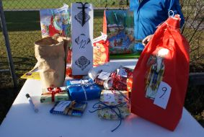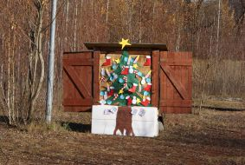
Dann machten wir uns an den üppig geschmückten Christbaum. Zuerst musste er natürlich - als Gemeinschaftsarbeit - gefällt werden. Jeder Treffer in den Stamm wurde gezählt und nachdem zwei Reihen durchtrennt waren galt der Baum als gefallen.
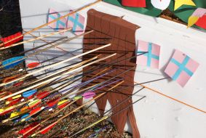
Als nächstes wurde die Dekoration abgeräumt. Jeder versuchte, soviele Objekte wie möglich zu ergattern. Die glückliche Schützin mit dem letzten Treffer war auch gleichzeitig die mit den meisten Punkten insgesamt: Die heurige Gewinnerin des Christbaumes heißt Andine.
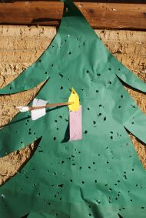
Anschließend gab es die übliche Rede, in der auf das Vereinsjahr zurückgeblickt wurde. Und die Sieger des dieses Jahr erstmals durchgeführten ATSV-Vereinscup wurden geehrt. Hoffentlich beteiligen sich bei der Neuauflage nächstes Jahr noch mehr Mitglieder daran. Es hat Spaß gemacht.
Der Grill hatte wieder einen großen Einsatztag, denn nach soviel Schießen ist man hungrig.
Pläne für das nächste Jahr gibt es auch schon einige.
Fröhliche Weihnachten allen und für nächstes Jahr "Alles ins Kill"!

